UIT DIE PEN VAN DIE CEO (14/21)
(Volg my op Twitter justchad_cga)
Justin Chadwick 16 April 2021
“Those who wish to sing always find a song.” — Swedish Proverb
AGRI’S GOT TALENT
Doen 'n beroep op alle sitrusprodusente en pakhuisbestuurders om hul talentvolle landbouwerkers aan te moedig om vir Agri's Got Talent 2021 in te skryf! Agri's Got Talent, 'n gesamentlike onderneming tussen Hortgro, die Citrus Growers’ Association, Vinpro, SATI (Suid-Afrikaanse Tafeldruifbedryf) en die Wes-Kaapse Departement van Landbou, is meer as net 'n sangkompetisie; dit is ook 'n maatskaplike ontwikkelingsprogram vir landbouwerkers in die vrug- en wynbedrywe.
2021 sal die agtste jaar wees wat die kompetisie aangebied word en deelnemers kan inskryf deur stem-opnames of video's via WhatsApp na 082 372 1577 te stuur of per e-pos na agrisgottalent@gmail.com, met die volgende besonderhede:
- Naam en van
- Geboortedatum
- Eie selfoonnommer
- Naam van plaas / kelder / pakhuis
- Posbeskrywing
- Hoe lank werk u al op die plaas, in die pakhuis of kelder?
- Naaste dorp
- Toesighouer se naam en selfoonnommer
Inskrywings sluit 17 Julie 2021.
Vir meer inligting en promosiemateriaal, kontak asseblief vir Desiree Schonken desiree@citrusacademy.org.za
WEEKLIKSE STATISTIEK: 2021 SUURLEMOEN SKATTING
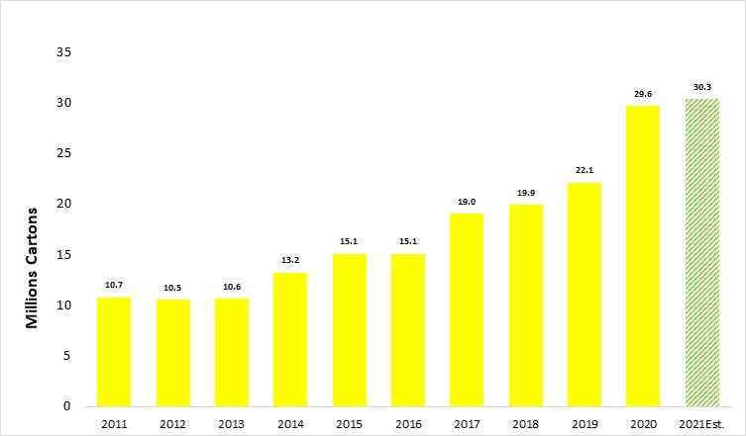
Na 'n beduidende toename in suurlemoene wat tussen 2019 en 2020 uitgevoer is, is die geskatte uitvoervolume vir 2021 van die Suurlemoen Fokusgroep op dieselfde vlak as wat in 2020 behaal is.

GEPAK EN VERSKEEP
Tot aan die einde van week 14 is amper 60% van die satsuma-oes reeds gepak. Suurlemoen se verpakking in 2021 weerspieël dié van 2020 met byna vyf miljoen karton wat tot op datum gepak is. Pomelo’s se verpakking is voor 2020. Die Variëteitsfokusgroepe sal in April vergader en die voorspelde uitvoervolumes vir 2021 hersien.
Tot Week 15  Miljoen 15 Kg Kartonne | Gepak | Gepak | Gepak | Verskeep | Verskeep | Aanvanklike Skatting | Nuutste Voorspelling | Finaal Gepak
Bron: PPECB/AgriHUB | 2019 | 2020 | 2021 | 2020 | 2021 | 2021 | 2021 | 2020
Pomelo’s | 0.4 m | 0.5 m | 1.1 m | 0.1 m | 0.1 m | 18 m | 18 m | 15.5 m
Sagte Sitrus | 0.7 m | 1.3 m | 1.1 m | 0.2 m | 0.3 m | 30.5 m | 30.5 m | 23.6 m
Suurlemoene | 2.1 m | 5 m | 4.9 m | 3 m | 2.8 m | 30.2 m | 30.2 m | 29.6 m
Nawels | 0.1 m | 0.1 m | 0.1 m | - | - | 26.3 m | 26.3 m | 26.2 m
Valencias | 0.2 m | - | - | - | - | 58 m | 58 m | 55.1 m
Total | 3.5 m | 6.9 m | 6.8 m | 3.3 m | 3.2 m | 163 m | 163 m | 150 m

